2017——2018寒假社会实践宣传材料格式要求：
新闻稿：
1.电头格式为：新闻网讯（学生记者×× 摄影××），例如：
新闻网讯 (学生记者 张三 摄影 李四)，多姓名间加空格。
2.每篇材料包含图片\照片3张以内，照片下方需注明照片反映情况，图示文字宋体小五加粗居中。
3.标题宋体三号加粗（25字以内），正文宋体小四，行距1.5倍

举例：
李克强冒大雨急赴武汉长江干堤管涌现场指挥抢险救灾
新闻网讯（记者X X摄影X X）7月6日一早，李克强总理从湖南岳阳乘高铁急赴湖北武汉，一路上大雨如注。总理一下车，直奔青山区长江干堤倒口湖堤段管涌现场指挥抢险救灾。
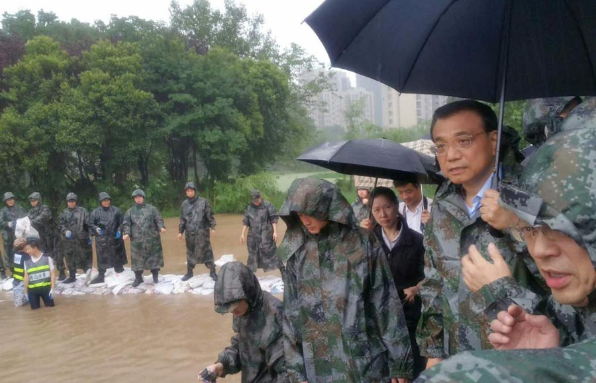
图一：李克强总理视察武汉长江干堤管涌现场
人物专访：
1.标题宋体三号加粗（25字以内），正文宋体小四，行距1.5倍
举例：
XXXXXXX访谈
访谈方式：
访谈人：
被访谈人：
被访谈人简介：
一、访谈内容
问：
答：
问：
答：
……
二、人物专访总结报告
（感受及收获）

